DH-KEN「歯科衛生ケアプロセス」のワークシートについて

（公社）日本歯科衛生士会 生涯研修委員会
＊入力はすべて、「黒字」で行ってください。
＊提出は2ページ以降のみです。

ワークシートのファイル名 | 歯科衛生ケアプロセス
メール送信時の件名 | ワークシート8 歯科衛生ケアプロセス
メール本文に記載事項 | ①氏名、②会員番号、  ③DH-KEN「歯科衛生ケアプロセス」修了日
ワークシート提出による生涯研修単位 | B-ｉ １単位

＊ワークシートイメージ
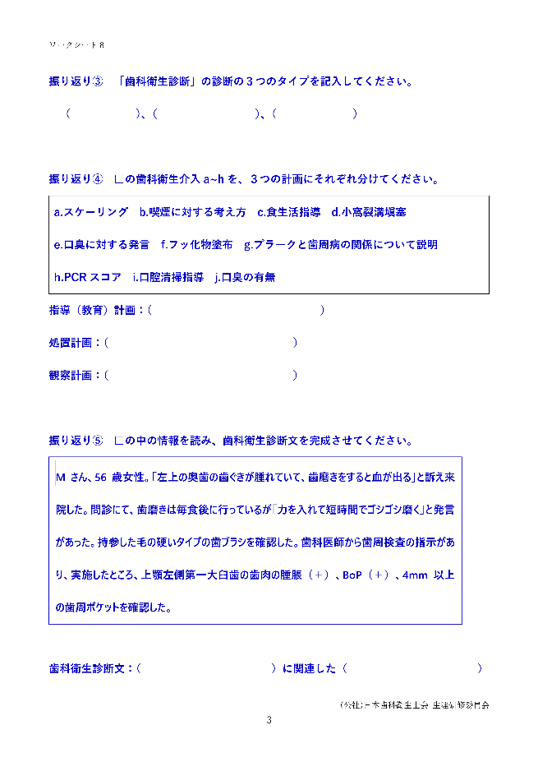
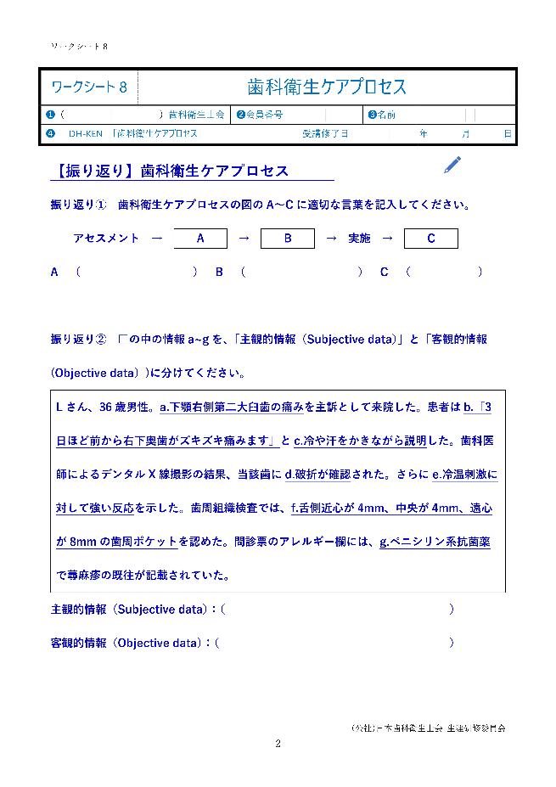

ワークシート8 | 歯科衛生ケアプロセス
❶（ |  | ）歯科衛生士会 | ❷会員番号 |  | ❸名前
❹ | DH-KEN 「歯科衛生ケアプロセス」 |  |  | 受講修了日 |  | 年 |  | 月 |  | 日


【振り返り】歯科衛生ケアプロセス
振り返り① 歯科衛生ケアプロセスの図のA～Cに適切な言葉を記入してください。
アセスメント → A → B → 実施 → C
A （ ） B （ ） C （ ）

振り返り② □の中の情報a~gを、「主観的情報（Subjective data）」と「客観的情報(Objective data）)に分けてください。
Lさん、36歳男性。a.下顎右側第二大臼歯の痛みを主訴として来院した。患者はb.「3日ほど前から右下奥歯がズキズキ痛みます」とc.冷や汗をかきながら説明した。歯科医師によるデンタルX線撮影の結果、当該歯にd.破折が確認された。さらにe.冷温刺激に対して強い反応を示した。歯周組織検査では、f.舌側近心が4mm、中央が4mm、遠心が8mmの歯周ポケットを認めた。問診票のアレルギー欄には、g.ペニシリン系抗菌薬で蕁麻疹の既往が記載されていた。
主観的情報（Subjective data）：（ ）
客観的情報（Objective data）：（ ）

振り返り③ 「歯科衛生診断」の診断の３つのタイプを記入してください。
（ ）、（ ）、（ ）

振り返り④ □の歯科衛生介入a~hを、３つの計画にそれぞれ分けてください。
a.スケーリング b.喫煙に対する考え方 c.食生活指導 d.小窩裂溝塡塞
e.口臭に対する発言 f.フッ化物塗布 g.プラークと歯周病の関係について説明
h.PCRスコア i.口腔清掃指導 j.口臭の有無
指導（教育）計画：（ ）
処置計画：（ ）
観察計画：（ ）

振り返り⑤ □の中の情報を読み、歯科衛生診断文を完成させてください。
Mさん、56歳女性。「左上の奥歯の歯ぐきが腫れていて、歯磨きをすると血が出る」と訴え来院した。問診にて、歯磨きは毎食後に行っているが「力を入れて短時間でゴシゴシ磨く」と発言があった。持参した毛の硬いタイプの歯ブラシを確認した。歯科医師から歯周検査の指示があり、実施したところ、上顎左側第一大臼歯の歯肉の腫脹（＋）、BoP（＋）、4mm以上の歯周ポケットを確認した。

口腔内診査では、歯肉辺縁部に発赤・腫脹を認め、特に前歯部の頬側歯肉に強い炎症反応あり。ブラッシング圧が強いため、部分的に擦過傷や歯肉退縮もみられた。プラークコントロールレコード（PCR）は45％で、歯間部や舌側の清掃不良が顕著。

歯科衛生診断文：（ ）に関連した（ ）

